Тема: Веселые и запутанные лабиринты для детей.
Ни для кого уже не секрет, что лабиринты - это не просто развлечение: они отлично развивают интеллектуальные способности ребенка, его внимание и терпение. Прохождение лабиринтов развивает логическое и пространственное мышление ребенка, многовариантность, умение достигать цели. Такая, казалось бы, обычная игра хорошо развивает упорство и терпение. Это можно даже заметить по поведению ребенка в процессе игры - насколько быстро он сдается или начинает нервничать, если не находит выход из лабиринта. Чем нетерпеливее ведет себя ребенок в игре, тем чаще необходимо привлекать его к подобным играм, шаг за шагом вырабатывая терпение и спокойное восприятие сложных ситуаций. Таким образом, лабиринты для детей отлично дополняют любое развивающее занятие.
Самое большое заблуждение взрослых в том, что игра - это развлечение. На самом деле, любая игра - это тренировка всех жизненных ситуаций, с которыми ребенку предстоит встретиться в жизни. Куклы, машинки, лабиринты - это сложная жизнь вашего малыша, с радостями и печалями, с успехами и неудачами. Цените и уважайте игры вашего ребенка, ведь именно от них зависит, насколько подготовлен он окажется к этому безумному миру взрослых...

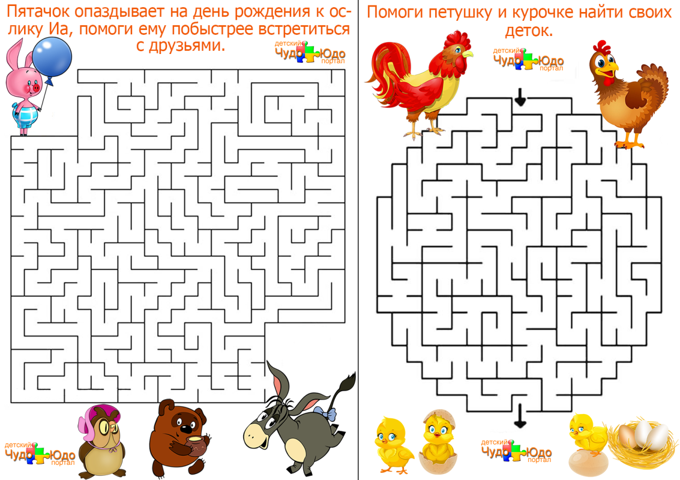
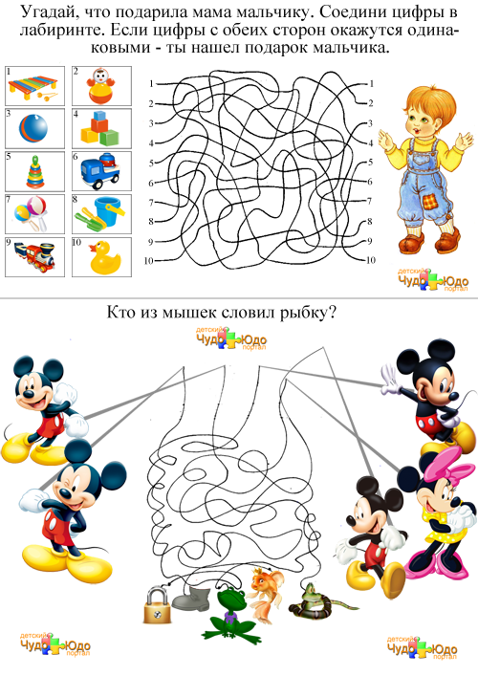
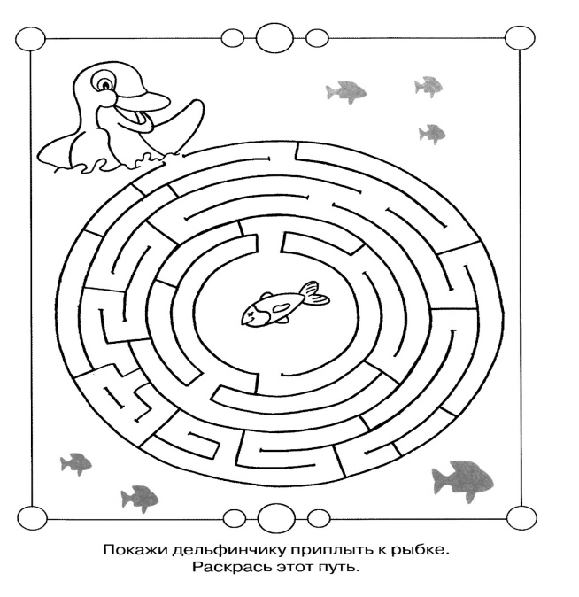
Приятного времяпровождения!

